Gdańsk, 18 stycznia, 2023 rok

Wakacje.pl turystycznym liderem w polskim internecie

Wakacje.pl były w 2022 roku najczęściej odwiedzaną witryną w kategorii biur podróży i agentów turystycznych, wynika z analizy firmy Similarweb badającej ruch w internecie.

Dane za cały 2022 rok pokazują, że Wakacje.pl zdominowały segment turystyczny w polskim internecie. Analiza pokazała, że w tym czasie strona wakacje.pl odwiedzana była prawie 49 milionów razy. To oznacza udział na poziomie 28,66 proc. w grupie największych biur podróży i agentów w Polsce. Porównanie obejmuje serwisy Itaki, Rainbowa, TUI oraz Travelplanet.pl.

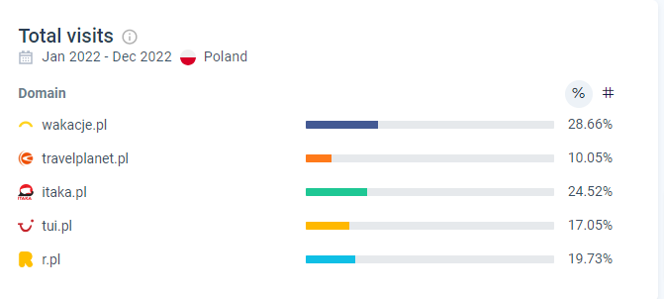
Źródło: Similarweb

- W 2022 roku obserwowaliśmy mocne odbicie ruchu w serwisach turystycznych w porównaniu z poziomami zanotowanymi w 2021 roku. Co więcej, w przypadku wakacje.pl wartości były zdecydowanie wyższe niż w przedpandemicznym 2019 roku. Dodatkowo serwis Wakacje.pl w szczycie sezonu wzmocnił swoją przewagę względem innych graczy rynkowych, co tylko potwierdza, że umiejętnie wykorzystaliśmy kluczowy sprzedażowo moment w roku. Co ciekawe, w 2022 roku znacząco wydłużył się okres najbardziej intensywnego korzystania z serwisu. O ile zazwyczaj szczyt przypadał na okres od czerwca do sierpnia, o tyle w 2022 roku wzmożony ruch notowaliśmy od maja do września – komentuje Maciej Konopka, Dyrektor ds. Traffic Acqusition w Wakacje.pl.

Dziennie stronę Wakacje.pl odwiedzano 134 tysięcy razy, a niemal 67 proc. wizyt odbyło się z urządzeń mobilnych. Serwis zgromadził miesięcznie średnio 1,83 mln użytkowników, co również daje mu pierwsze miejsce w porównaniu z witrynami pozostałych najważniejszych graczy na rynku turystycznym w Polsce. W szczycie sezonu, rozumianego jako miesiące czerwiec i lipiec, wskaźnik ten wynosił 2,7 mln.

- Dominująca pozycja zasięgowa to powód do dumy, ale przede wszystkim wynik wytężonej pracy Działu Traffic Acquisition, wiedzy i doświadczenia naszych ekspertów. A efekt cieszy tym bardziej, że tuż za wzrostem wizyt Wakacje.pl podąża wzrost sprzedaży i naszego udziału rynkowego. Stały rozwój jest wpisany w DNA Wakacje.pl, dlatego skupiamy się nie tylko na utrzymaniu pozycji lidera ale i podnosimy poprzeczkę. Konsekwentnie inwestujemy w technologię, doświadczenie klienta i nowe kanały dystrybucji - mówi Jakub Biczkowski, Dyrektor Departamentu E-Commerce & Engineering.

